Miniteste 3 3. Área de um polígono regular
Nome da Escola | _____________________________________________ | Ano letivo 20___-20___ |  | Matemática | 8.º ano
Nome do Aluno | _____________________________________________ | Turma | N.º | Data
Professor | _____________________________________________ | __________ | ______ | ____-____-20__

Qual das seguintes afirmações é verdadeira?
1
(A) Um polígono regular com 12 lados, área igual a 126 cm² e apótema 3,5 cm, tem 5 cm de medida do lado.
(B) Qualquer polígono com os lados todos iguais, é regular.
(C) Um polígono regular com 7 lados, área igual a 85 cm² e 6 cm de medida do lado, tem 6 cm de medida do apótema.
(D) Um polígono regular com perímetro 16 cm e apótema 4,8 cm tem área 38,4 cm², aproximadamente.
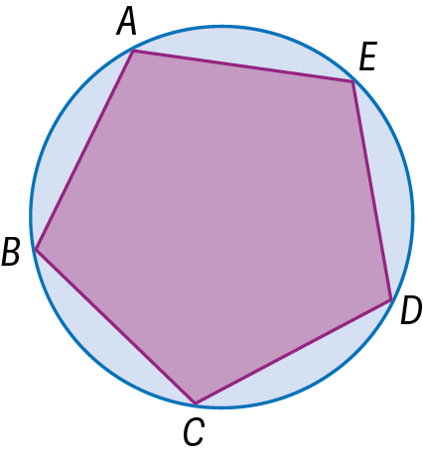
Na figura ao lado, está representado um pentágono regular [ABCDE], inscrito numa circunferência de raio 1,7 cm.
2
Sabe-se que $\overline{AB}=2$cm.
A área, em cm², arredondada às décimas, da parte colorida a azul é:
(Nos cálculos intermédios utiliza duas casas decimais)
(A) 2,2 (B) 2,5 (C) 3,1 (D) 5,1

Um decágono regular com 5 cm de comprimento do lado tem área igual a 40,5 cm² .
3
O comprimento do apótema do decágono é:
(A) 2,15 cm (B) 1,82 cm (C) 1,62 cm (D) 2,91 cm

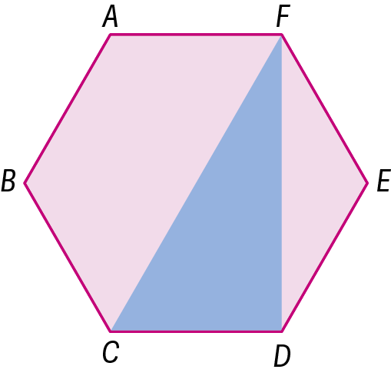
Na figura ao lado [ABCDEF] é um hexágono regular com 8 cm de lado e [CDF] é um triângulo retângulo.
4
Foi assinalada a cor-de-rosa a região do plano que pertence ao hexágono [ABCDEF] mas não pertence ao triângulo [CDF].
Qual dos seguintes valores corresponde à área da região assinalada a cor-de-rosa, em cm², arredondada às unidades?

- 154 (B) 161 (C) 148 (D) 111

